ГОСУДАРСТВЕННОЕ ОБРАЗОВАТЕЛЬНОЕ УЧРЕЖДЕНИЕ

ВЫСШЕГО ПРОФЕССИОНАЛЬНОГО ОБРАЗОВАНИЯ

"ДОНЕЦКИЙ НАЦИОНАЛЬНЫЙ ТЕХНИЧЕСКИЙ УНИВЕРСИТЕТ"

Факультет ИСП

Кафедра ПИ

Лабораторная работа №1

по курсу: «Профессиональная практика программной инженерии»

по теме: «Базовые принципы работы с системами контроля версий»

Выполнил:

ст. гр. ПИ-19б

Бакалина В.В.

Проверил:

Ищенко А.П.

Дмитрюк Т.Г.

ДОНЕЦК – 2023

**Цель работы:** получить практические навыки использования систем контроля версий.

**Задание к лабораторной работе:**

Создать в выделенном студенту репозитории три каталога: отчеты, программа, команда.

Составить по выбранной теме из предложенного списка перечень требуемых для нормального функционирования программы компонентов/модулей и описать их базовую функциональность в текстовом файле. Составить отчет по лабораторной работе и загрузить в репозиторий вместе с описанием проекта.

**Тема:**

12. 3d редактор, с реализацией не менее 20-ти программных средств доступных в 3ds Max / Maya / Cinema 4D.

**Ход работы:**

Создаем репозиторий на Github

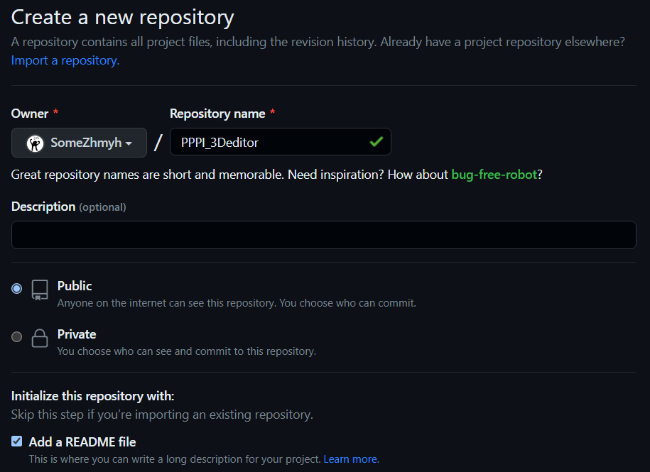

Создаем папки программа, отчеты и команда

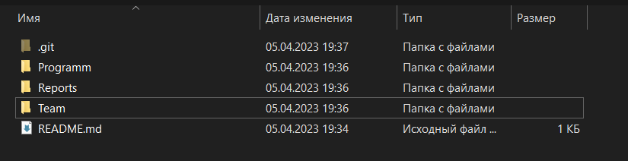

**Краткое описание компонентов модулируемого проекта:**

1. Файл:

Создать новый проект;

Открыть существующий проект;

Сохранить проект.

1. Камера:

Сдвинуть;

Приблизить/отдалить;

Повернуть;

Закрепить на объекте.

1. Редактировать:

Выбрать;

Вырезать/копировать/вставить;

Отменить/повторить действие;

Сгруппировать объекты;

Удалить/скрыть;

Редактировать пивот (якорь).

1. Режимы выделения:

Привязка к точкам;

Привязка к граням;

Привязка к полигонам.

1. Инструменты редактирования объектов:

Переместить;

Повернуть;

Масштабировать;

Снять фаску;

Выдавить;

Добавить сечение.

1. Инструменты создания объектов:

Создать точку;

Создать фигуру;

Создать кривую;

Создать анимацию;

Добавить риггинг (кость для анимации).

1. Режимы отображения:

Каркасное отображение;

Отображение текстур;

Сглаживание.

Добавление файла с описанием в каталог «программа»

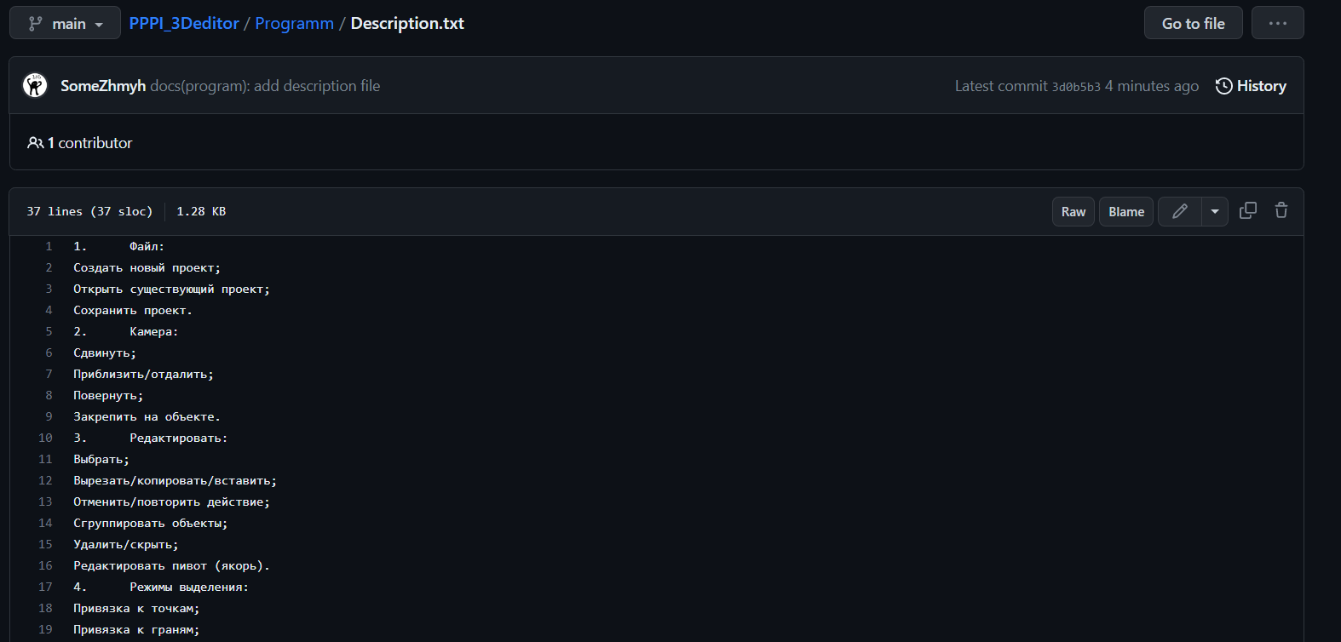

**Вывод команды** git log --pretty=format:"%h %ad | %s %d [%an]" --graph --date=short

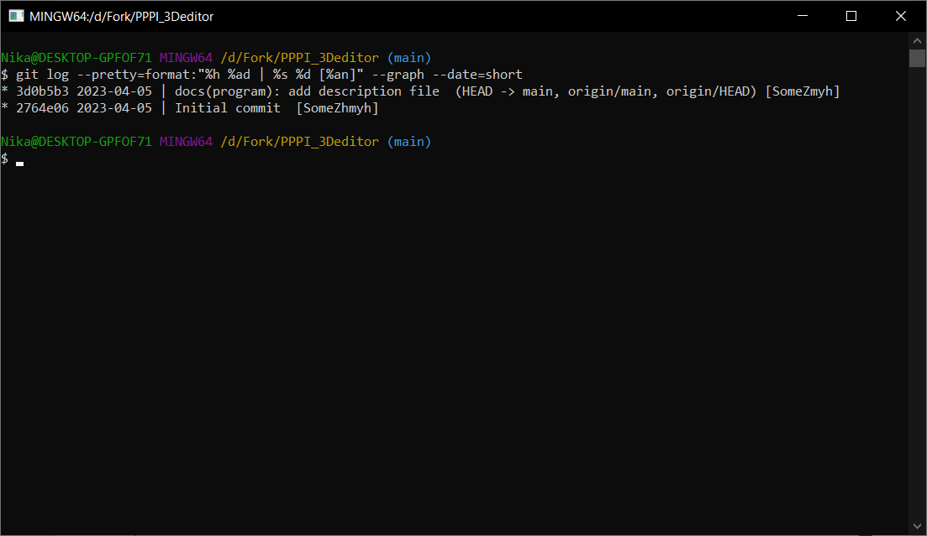

**Вывод команды** git diff для одной из ревизий.

